暨南大学本科实验报告专用纸
课程名称 计算机网络 成绩评定
实验项目名称 网络地址转换 指导教师 潘冰
实验项目编号 10 实验地点 个人PC机
学生姓名 易雪 学号 2019054617
学院 智能科学与工程 系 专业 信息安全
实验时间 2021 年 11 月 16 日～ 11 月 22 日

- 实验目的
  - 通过对路由器的配置实现内网中单台主机连接到Internet网时，地址转换技术。

- 实验内容
  - 学习路由器之间的连线。
  - 配置路由器的以太接口和serial口的IP地址。
  - 通过路由器设置静态NAT转换。
  - 通过路由器设置动态NAT。
  - 测试地址转换情况。

- 技术原理
NAT（网络地址转换）是指将网络地址从一个地址空间转换为另外一个地址空间的行为。NAT将网络划分为内部网络（inside）和外部网络(outside)两部分。局域网主机利用NAT访问网络时，是将局域网内部地址转换为了全局地址后转发数据包的。
NAT分为两种类型：NAT（网络地址转换）和NAPT（网络地址端口转换）。NAT是实现转换后一个本地IP地址对应一个全局地址。NAPT是实现转换后多个本地IP地址对应一个全局地址。

- 实验环境
  - 实验设备：二台路由器(R2632)，一台PC机，1根V35DCE、1根V35DTE。
  - 拓扑结构：

GE0/1:10.10.10.1
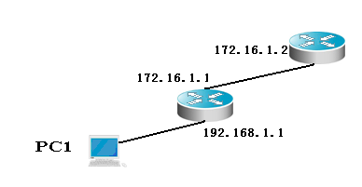
RouterA：NAT
RouterB
GE0/1:192.168.1.1
内IP：192.168.1.2/24
网关：192.168.1.1
外网IP：10.10.10.4/24
网关：10.10.10.1
内网：192.168.1.0/24
  - 实验说明：
说明：
    - 每个实验平台分为2个小组，每组一实验拓扑与所需设备如上图所示。
    - 每个小组4个人，每两人共同完成一台路由器的配置，最后4个同学协同完成上述实验内容。



（提示：以下各步中涉及到的Serial口是以路由器r1和r2的连接为例，因不同小组有所不同，如果是路由器r3和r4的连接，请仔细参考路由器的连接图，并对实验步骤中的相关接口进行修改。）
S2/0(DTE)
S2/0(DCE)
R1
R2

S3/0(DCE)

S3/0(DTE)

R3
R4
S2/0(DCE)
S2/0(DTE)

- 实验步骤
第一步 登录到路由器
1、通过浏览器登录到RCMS（远程控制服务管理）：
A组用户：http://10.1.1.1:8080
B组用户：http://10.1.2.1:8080
C组用户：http://10.1.3.1:8080
D组用户：http://10.1.4.1:8080

选择一台路由器，如r1。进入用户模式。提示符为r1>
2、进入特权模式
r1>enable 14 ！下划线上内容需要输入。
Password:star ！star是需要输入的密码。
3、进入全局模式
r1#configure terminal
4、交换机改名【选】
r1(config)#hostname RouterA
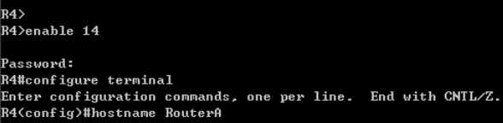

第二步：在路由器RouterA上配置路由器接口的IP地址
RouterA(config)#interface GigabitEthernet 0/1 ！进入接口GF 0/1的配置模式
RouterA(config-if)#ip address 192.168.1.1 255.255.255.0 !配置接口F1/0的IP地址。
RouterA(config-if)# no shutdown ！开启路由器的接口f1/0
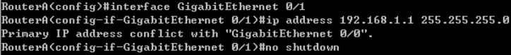

第三步：在路由器RouterA上配置路由器串行口的时钟频率。
RouterA(config)#interface serial 2/0 ！进入串行口s2/0的配置模式。
RouterA(config-if)#ip address 172.16.1.1 255.255.255.0 !配置接口S2/0的IP地址。
RouterA(config-if)#clock rate 64000 ！配置RouterA的时钟频率(DCE)
RouterA(config-if)#no shutdown !开启s2/0端口
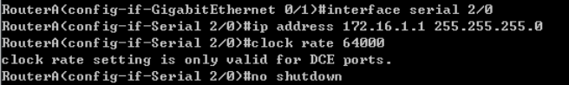

显示路由器RouterA的接口配置信息(推荐)
RouterA#show ip interface brief
RouterA#show interface serial 2/0
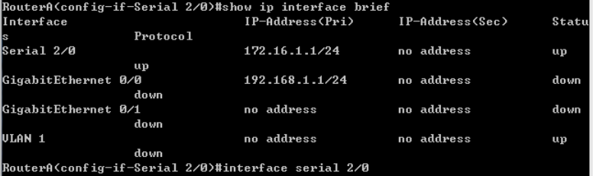

第四步：在路由器RouterA上配置静态NAT映射。
RouterA(config)#ip nat inside source static 192.168.1.2 200.100.10.1 ！定义静态映射一一匹配,将内网IP 192.168.1.2 映射到IP 200.100.10.1 。一对一转换。
RouterA(config)#interface GigabitEthernet 0/1
RouterA(config-if)#ip nat inside ！定义内部接口
RouterA(config-if)#exit
RouterA(config)#interface serial 2/0
RouterA(config-if)#ip nat outside ！定义外部接口
RouterA(config-if)#exit !返回到全局模式
RouterA(config)#ip route 0.0.0.0 0.0.0.0 ser 2/0 !配置静态路由（默认路由）
RouterA(config)#exit
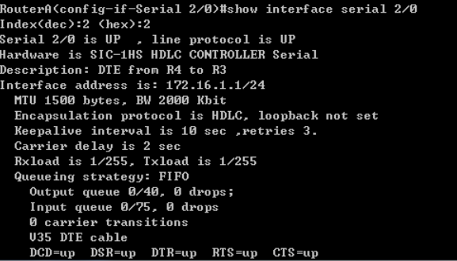
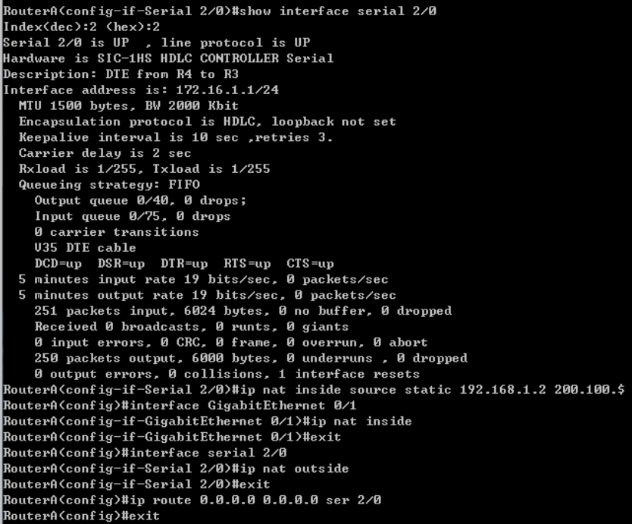

第五步：在路由器RouterB上配置路由器串行口的IP地址。
返回到RCMS界面，选择另一个路由器，如r2。操作同第一步,注意交换机改名为RouterB。
RouterB(config)#interface serial 2/0 ！进入串行口s2/0的配置模式。
RouterB(config-if)#ip address 172.16.1.2 255.255.255.0
RouterB(config-if)#no shutdown
RouterB(config-if)#end !返回到特权模式
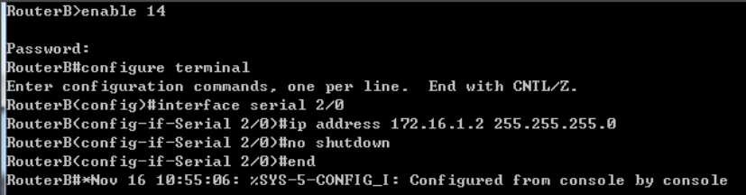

第六步：在路由器RouterB上配置路由器F1/0的IP地址。
RouterB(config)#interface GigabitEthernet 0/1
RouterB(config-if)#ip address 10.10.10.1 255.255.255.0
RouterB(config-if)#no shutdown
RouterB(config-if)#exit
RouterB(config)#ip route 0.0.0.0 0.0.0.0 ser 2/0 !配置静态默认路由
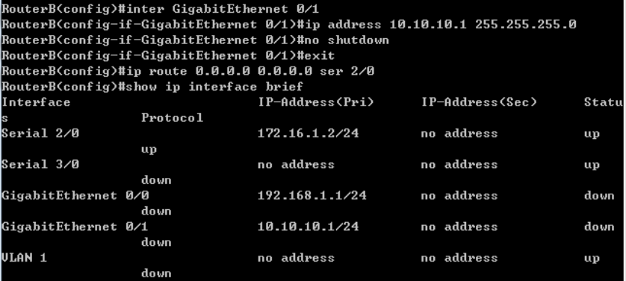

第七步：验证测试前的PC配置
- 将PC1，PC2的TCP/IP协议配置成如上图的配置。
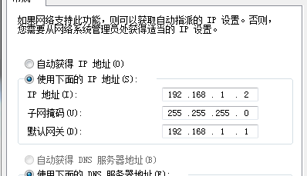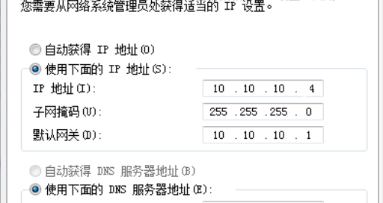
- 在PC2上建立WWW网站（即一台能被内网访问的外网主机）

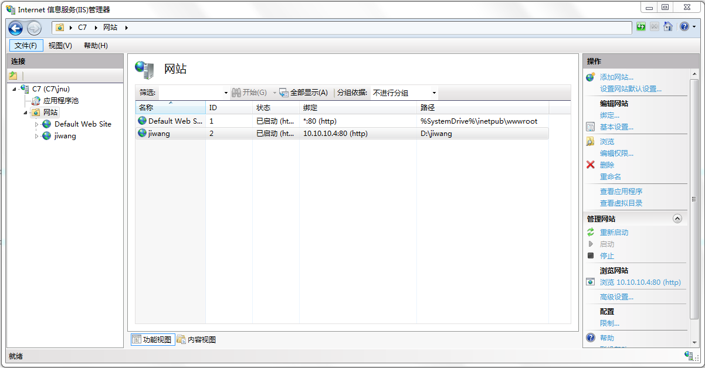

- PC1访问PC2上的网站如：http://10.10.10.4
- 在PC2上用Sniffer或Ethereal 捕获帧，并查看源IP和目的IP，从而验证NAT转换是否生效。
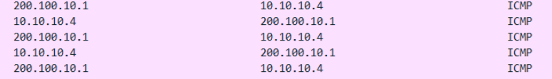
捕获的数据包显示200.100.10.1与10.10.10.4之间的通信，内网IP192.168.1.2映射到200.100.10.1，转换成功。

第八步：验证测试（以下数据只作参考）
RouterA#Show ip nat transulation ！ 关于NAT的统计数据
Pro Inside global Inside local Outside local Outside global

- 实验总结
本次实验通过对路由器的配置实现内网中单台主机连接到Internet网时的地址转换技术。转换技术主要是将内网IP（ 192.168.1.2） 映射到200.100.10.1，从而将内网IP隐藏起来，其他主机通过外网访问时，只能捕获到200.100.10.1。

